***北京天宇智通***

***信息技术有限责任公司***

档案管理系统

软件需求说明书

# 文件信息

|  |  |  |  |
| --- | --- | --- | --- |
| 文件状态： | [ * ] 草稿文件  [ ] 正式文件  [ ] 更改正式文件 | 当前版本： | 0.1 |
| 作 者： | 彭云,刘存鸿 |
| 审 核： | 宋培力 |
| 完成日期： |  |
| 文档编号： | 001 | 文档标题： | 软件项目需求调研报告 |
| 文档类别： | 软件需求说明书 | 提交人员： |  |
| 文 件 名： | 档案管理系统软件需求说明书 | | |
| 文件摘要： |  | | |
| 项目名称： | 档案管理系统 | | |
| 当前阶段： | 需求调研阶段 | | |
| 版权所有： | 北京天宇智通信息技术有限责任公司 | | |

# 修改历史

|  |  |  |  |  |  |
| --- | --- | --- | --- | --- | --- |
| **日期** | **版本** | **作者** | **修改内容** | **评审号** | **更改请求号** |
| 20191122 | 0.1 | 彭云,刘存鸿 | 定义文件模板 | 001 | 001 |
|  |  |  |  |  |  |
|  |  |  |  |  |  |

# 目录

档案管理系统 1

软件需求说明书 1

文件信息 1

修改历史 2

目录 3

一、 引言 5

1.1、 编写目的 5

1.2、 预期读者和阅读建议 5

1.3、 参考资料 5

二、 项目描述 5

2.1、 项目背景 5

2.2、 项目名称 6

2.3、 项目概述 6

2.4、 项目关联性 6

2.5、 设计和实现上的限制 6

2.6、 假定条件和约束 6

2.7、 名词/术语解释 7

三、 用户环境描述 7

3.1、 用户单位组织结构 7

3.2、 用户部门设置与职责 7

3.3、 用户业务关系描述 7

3.4、 系统面向的用户群 8

3.5、 关键计算机资源 8

3.6、 用户环境中的其他应用系统分布 8

四、 功能性需求描述 8

4.1、 用户各部门当前的工作模式 8

4.1.1、 部门一[部门名称] 8

4.1.2、 部门二 9

4.1.3、 部门N… 9

4.2、 构建该系统的目标 9

4.1.4、 管理目标 9

4.1.5、 使用目标 9

4.1.6、 业绩目标 10

4.3、 功能结构图 10

4.4、 功能点需求 10

4.4.1、 移交入库 10

4.4.2、 出库 11

4.4.3、 排序 11

4.4.4、 编码 11

4.4.5、 打印目录 11

4.4.6、 扫描 11

4.4.7、 扫描检查 11

4.4.8、 装订 11

4.4.9、 装盒 11

4.4.10、 修图 11

4.4.11、 Pdf制作 11

4.4.12、 移交 11

4.5、 接口需求 11

4.5.1、 内部接口需求 12

4.5.2、 外部接口需求 12

五、 非功能性需求描述 12

5.1、 系统环境需求 12

5.2、 易用性和用户体验需求 12

5.3、 软硬件技术需求 12

5.4、 安全性需求 12

5.5、 可维护性需求 13

5.6、 对培训的需求 13

六、 其他 13

6.1、 软件应当遵循的标准或规范 13

6.2、 定义、首字母缩写词和缩略语 14

6.3、 附件 14

6.3.1、 用户需求调研表 14

6.3.2、 参考文档资料 15

# 引言

## 编写目的

1. 本文档是档案管理系统软件需求说明书，供需求分析人员进行项目需求分析时使用；
2. 本文档可以作为项目验收标准之一；
3. 本文档可以作为软件维护的参考资料；
4. 本文档可以作为软件使用手册参考资料;

## 预期读者和阅读建议

客户和产品经理: 确定该文档描述与真正需求相符, 解决了实际问题.

项目经理: 确定软件功能可行性, 非功能需求, 及软硬件需求, 时间资金人员成本.

开发人员: 理解需求, 以便分析,设计和实现.

测试人员: 理解需求, 以便验证需求正确实现.

运维人员: 理解需求, 确保软件正常运行.

## 参考资料

***编写提示：****列出本文档的所有参考文献（可以是非正式出版物、客户的规章制度和流程文件、相关法律法规文件等），格式如下：*

|  |  |  |  |  |
| --- | --- | --- | --- | --- |
| 名称 | 日期 | 作者 | 版本 | 出版社 |
|  |  |  |  |  |
|  |  |  |  |  |

*并且，请在本文档最后附上所有列出的参考资料的附件。*

# 项目描述

## 项目背景

***编写建议：****描述该项目的建设背景；*

*例如：*

1. *项目立项时的环境描述；*
2. *项目立项的政策性支持；*
3. *项目需求提出的初衷目的等。*

*京供民是我司10多年的老客户,在合作过程中,存在如下问题...*

1. *资料入库时出差错, 无法界定责任.*
2. *任务的分配, 人员的工作量无法量化统计*
3. *任务的进度无法掌控*
4. *其他一些问题, 如页码问题, 任务个步骤的衔接, 光盘刻录容量等*

*请宋培力填写*

## 项目名称

***北京天宇智通-档案管理系统(京供民)***

## 项目概述

***编写建议：****描述该项目的概要情况。应包括如下信息：*

1. *项目的委托单位；*
2. *项目主要功能或解决问题描述；*

*可以用列举方式进行描述，例如：*

1. *项目委托单位：[单位名称]；*
2. *比较委托单位原有系统与完整系统结构进行对比等，或进行详细的系统结构概述；*
3. *针对项目的特色功能进行基本描述；*
4. *…*

*请宋培力填写*

## 项目关联性

***编写建议：****描述该项目与其他相关事物的关联性。应包括如下信息：*

1. *与其他现有软件系统的关联性；*
2. *对现有客户环境（IT环境、管理措施等）造成的影响；*
3. *对以后可能建设的其他系统造成的长期影响；*
4. *其他认为应该包括的信息…*

*请宋培力填写*

## 设计和实现上的限制

***编写建议：****描述该项目的需求调研和分析、设计以及开发实现过程中可能会遇到的技术性限制；*

*例如：*

1. *软件实现技术上的要求；*
2. *与其他关联系统的对接要求；*
3. *预留接口或扩展性的要求；*
4. *其他认为应该包括的信息…*

## 假定条件和约束

***编写建议：****描述该项目的需求调研和分析、设计以及开发过程中可能会遇到的非技术性条件和限制，例如：*

*假定性条件：*

*1、对目标用户文化程度和计算机操作水平、财务知识水平等方面的假设；*

*限制性条件：*

1. *项目建设时间上的要求；*
2. *团队人员或人资条件上的限制和要求；*
3. *其他认为应该包括的信息…*

## 名词/术语解释

***编写建议：****列出本文档所涉及到的关于客户需求领域的行业或专业技术特有的(专用)名次/和术语并给出符合实际情况的解释说明；编写格式如下：*

|  |  |  |  |  |
| --- | --- | --- | --- | --- |
| 中文全称 | 中文简称 | 英文全称 | 英文简称 | 解释说明 |
|  |  |  |  |  |
|  |  |  |  |  |

*请宋培力填写*

# 用户环境描述

## 用户单位组织结构

***编写信息：****利用表格或框图(建议)形式画出委托单位的组织结构图；应包括委托单位的所有分支结构和部门名称，以及各个分支机构/部门间的上下级关系。*

## 用户部门设置与职责

***编写建议：****按业务组织结构划分成不同的职责部门或分支机构，分别对每个部门或分支机构进行描述。描述的内容包括：*

1. *用户组、分支结构或部门的名称*
2. *每个用户组、分支结构或部门的描述，主要描述他们的职责，及用户组或分支结构/部门的考核指标；*
3. *每个用户组、分支结构或部门相关人员的职责，及考核指标。*

*[可以使用下面的格式，也可以根据实际的需要使用其他格式]*

*例如：*

|  |  |  |  |
| --- | --- | --- | --- |
| 用户组/机构/部门名称 | 职责描述 | 考核指标 | 备注 |
|  |  |  |  |
|  |  |  |  |

## 用户业务关系描述

***编写建议：****以关系图的方式加文字说明的方式，描述该软件系统所计划完成的系统业务，以及该业务在内部的工作流情况，还有该业务的相关部门的接口情况。注意本图示需要表明业务关联关系而非数据关联关系。*

## 系统面向的用户群

***编写建议：****描述该系统建设以后的目标用户群体以及他们的专业知识水平（例如计算机操作能力、财务知识水平等）、各类用户的主要使用内容和工作职责等。*

## 关键计算机资源

***编写建议：****列出该软件所涉及到的所有部门和机房的软硬件资源情况、设备要求等；*

## 用户环境中的其他应用系统分布

***编写建议：****列出该软件所涉及到的用户环境中的其他所有应用系统的分布情况；应该包括：*

1. *其他应用系统的名称；*
2. *责任部门；*
3. *应用系统功能概述；*
4. *部署的服务器以及机房；*
5. *其他认为应该包括的信息…*

# 功能性需求描述

## 用户各部门当前的工作模式

***编写建议：****该章节描述调研过程中发现的，客户业务实际的操作情况，建议以表格、流程图等形式进行说明。并且按照如下列出的格式分部门分层面进行描述：*

### 部门一[部门名称]

#### 工作内容

***编写建议：****描述该部门之前（未用软件进行工作管理）的主要工作内容和工作职责。*

#### 工作流程

***编写建议：****描述该部门相关工作的处理流程，建议以流程图形式进行描述；*

#### 涉及到的表单

***编写建议：****描述该部门各项工作处理过程中，可能涉及到的各种单据，描述的内容应包含如下信息：*

1. *每项单据的名称和用途；*
2. *单据流转的流程；*
3. *单据牵涉到的相关人员；*
4. *单据的标准填写格式。*

*建议提供相关单据的附件。*

#### 与其他部门的关系

***编写建议：****描述该部门各项工作在执行处理过程中可能会牵涉到的其他部门，以及其他部门的处理内容；*

#### 存在的问题

***编写建议：****描述该部门各项工作之前执行过程中存在的各项问题；以及为什么要用软件管理的方式来体改之前的执行操作方式。*

### 部门二

*[参考部门一]*

### 部门N…

*[参考部门一]*

## 构建该系统的目标

***编写建议：****介绍本软件系统的建设目的，从用户的角度描述该系统建立后应该达到的预期目标。可以从以下几个方面进行描述：*

### 管理目标

***编写建议：****描述客户领导层/管理层对本软件系统的建设要求：*

*例如：*

1. *客户希望该系统建立后能在管理上、业务流程上规范解决的问题；*
2. *希望能够通过该软件系统达到什么样的使用效果和目标；*
3. *系统该软件系统能出什么报表数据，或者用该软件系统能提高哪些工作效率等等；*

### 使用目标

***编写建议：****对具体业务上来说，客户系统通过该系统能够实际解决的问题。该内容的编写应参考具体每个使用部门的意见。*

### 业绩目标

***编写建议：****描述该软件系统上线应用后计划实现的业绩目标：*

*例如：*

1. *减少多少行政办公时间工作时的计算；*
2. *减少多少办公耗材资源的计算；*
3. *对行政效率提升的具体计算；*
4. *对数据统计效率提升的具体计算；*
5. *对产能提高的具体计算；*
6. *其他…*

## 功能结构图

***编写建议：****描述软件系统中各个模块以及模块下功能/子模块的划分；整体展示系统中所具备的功能模块，以及各个模块之间的关联情况。建议以结构图的形式进行描述；*

*该功能结构图仅描述客户对功能模块的意向需求，而不是根据客户需求分析后的功能模块设计。*

*请刘存鸿填写. 将 ppt 中的图及你写的需求文档, 整合到各功能点. 按实际业务需求填写*

*什么人, 什么时间, 什么条件下, 做什么事, 达到什么效果, 有什么注意事项.*

## 功能点需求

***编写建议：****该章节描述调研过程中发现的，客户对软件具体功能点的要求，建议以表格、流程图加文字的形式进行说明，按照不同的功能点进行列举方式描述。格式建议如下：*

***1）项目管理模块***

*项目管理模块主要是人员的管理，项目标准化环节，全文检索，项目收支情况，成品库，项目设备，数据可视化，档案利用管理，档案保存，安防检查等。其中****项目人员****只可以看见项目标准化环节，全文检索，成品库。****项目组长****可以进行操作人员的管理，项目设备的管理，安防检查的管理，数据可视化，档案利用管理，档案保存，****总经理****不仅能看到以上小模块，还能查看项目的收支情况。*

### 移交入库

#### 业务描述

***编写建议：****描述该功能点实际处理的业务情况，以及在这个业务中应该注意的细节、要点,以及工作目标等等。*

*当客户把档案移交到我们库房时，客户提供一份电子表格，我们可以把客户提供的电子表格导入到系统中。*

#### 用例及关键数据

***编写建议：****以用例图加文字说明的形式，呈现该业务所有参与者及其用例的执行过程，以及他们之间的关系，还应该包括每个用例所涉及处理的数据以及所涉及到的单据。*

增删改查，导入导出，打印

入库表

普通账号

#### 业务流程图

***编写建议：****以流程图加文字说明的形式，描述该功能点的业务流程，明确各个业务流程的节点，对象和内容。*

*普通用户导入客户提供的移交单，并可以实现增删改查打印功能。*

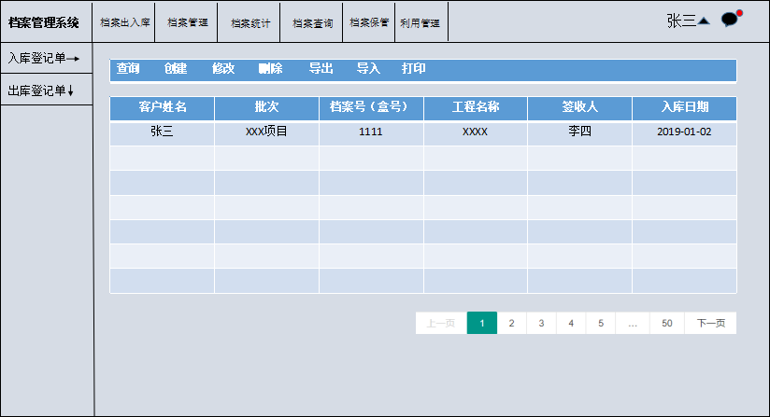

#### 与其他功能点的关系

***编写建议：****描述该功能点与其他功能点的关系，例如需要从其他功能模块调去数据，根据其他功能点的执行结构进行条件判断处理等等。*

*入库登记单里边的字段信息可以同步到排序功能里相对应的字段里边，因为入库登记单上边的字段不够详细，所以后续需要普通账号填补完成。*

#### 子功能点

***编写建议：****描述该功能点可能存在的子功能点，以便对整体功能进行更加明确的划分；格式直接参照上面的四项内容即可。*

### 出库

#### 4.4.2.1、业务描述

***编写建议：****描述该功能点实际处理的业务情况，以及在这个业务中应该注意的细节、要点,以及工作目标等等。*

*当一份档案全部移交后，需要填写出库单，表明这份档案已经移交给客户。*

#### 4.4.2.2、用例及关键数据

***编写建议：****以用例图加文字说明的形式，呈现该业务所有参与者及其用例的执行过程，以及他们之间的关系，还应该包括每个用例所涉及处理的数据以及所涉及到的单据。*

增删改查，导入导出，打印

出库表

普通账号

#### 4.4.2.3、业务流程图

***编写建议：****以流程图加文字说明的形式，描述该功能点的业务流程，明确各个业务流程的节点，对象和内容。*

*普通用户点击出库登记单，登记这份档案的详细信息，完成档案出库。*

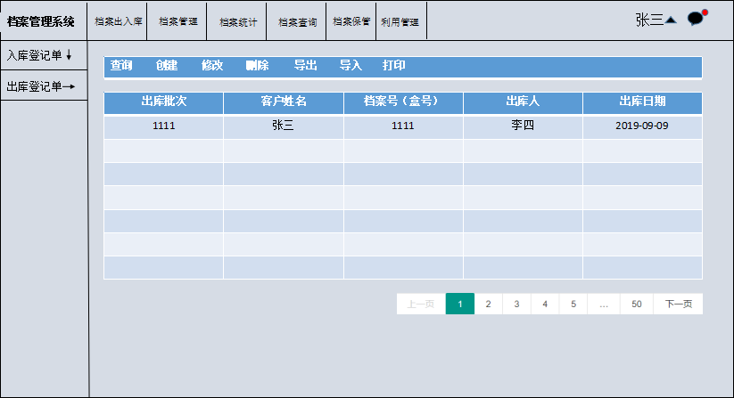

#### 4.4.2.4、与其他功能点的关系

***编写建议：****描述该功能点与其他功能点的关系，例如需要从其他功能模块调去数据，根据其他功能点的执行结构进行条件判断处理等等。*

#### 4.4.2.5、子功能点

***编写建议：****描述该功能点可能存在的子功能点，以便对整体功能进行更加明确的划分；格式直接参照上面的四项内容即可。*

### 排序

#### 4.4.3.1、业务描述

*排序模块的字段包含入库单上的字段，排序时，如果发现客户提供的档案缺页少页，可以进行打回到原文丢失库，如果该档案没有问题，普通用户可以把这条档案加入到编码。*

#### 4.4.3.2、用例及关键数据

打回，并标记

原件丢失库

缺页、少页

发现问题

普通用户

编码

排序成功

#### 4.4.3.3、业务流程图

当普通用户发现客户提供的原件出现缺页、少页现象时，可进行打回到原件丢失库。

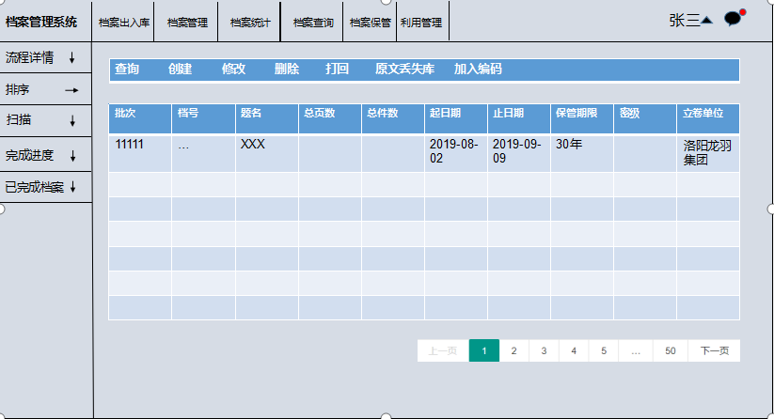

#### 4.4.3.4、与其他功能点的关系

*该页面数据是出库单里边的数据。*

#### 4.4.3.5、子功能点

*提供一个原文丢失库。增删改查，*

### 编码

#### 4.4.4.1、业务描述

编码就是文件标准进行分件编码。

#### 4.4.4.2、用例及关键数据

排序

发现排序错误

编码

打回到排序

导入

打印目录

#### 4.4.4.3、业务流程图

数据从编码获取，如果发现排序有问题，则打回，没有问题，则加入打印目录。

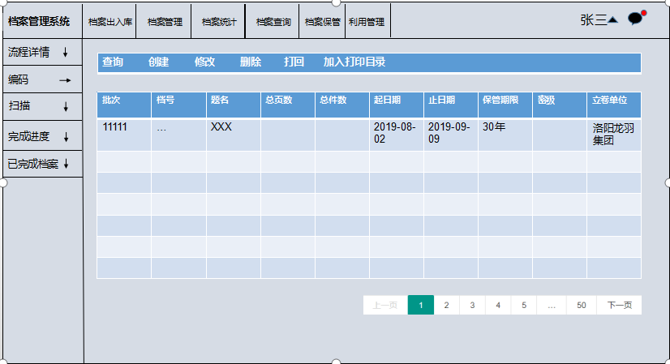

#### 4.4.4.4、与其他功能点的关系

数据来自排序，把数据加入打印目录。

#### 4.4.4.5、子功能点

增删改查

### 打印目录

#### 4.4.5.1、业务描述

将编码完成的文件，按各批次老师要求进行目录、封皮打印。

#### 4.4.5.2、用例及关键数据

发现编码，打回

编码

打印目录

加入

扫描

#### 4.4.5.3、业务流程图

打印目录，选择报表功能，报表包括目录、封皮。如果发现编码环节出现错误，则打回。如果这份档案没有错误，则加入扫描。选择一条档案，可以查看目录、封皮。

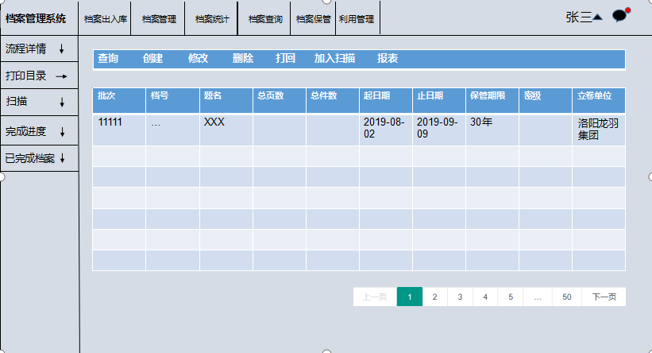

#### 4.4.5.4、与其他功能点的关系

数据来自编码，并把数据传到扫描。

#### 4.4.5.5、子功能点

增删改查，并可以查看这份档案的目录、封皮。

### 扫描

#### 4.4.6.1、业务描述

将打印目录完成的文档进行扫描，扫描前必须对文档进行拆除装订物，并检查文档中是否有订书钉，以免产生卡纸损坏扫描仪，损坏原文件。

#### 4.4.6.2、用例及关键数据

发现打印目录，打回

打印目录

扫描

无问题

扫描成JPG，同时进行自动备份到服务器

扫描检查

#### 4.4.6.3、业务流程图

系统与扫描仪挂接，把需要扫描的档案扫描成JPG格式并存储到本地磁盘，同时，系统自动把扫描成的图片上传到服务器。

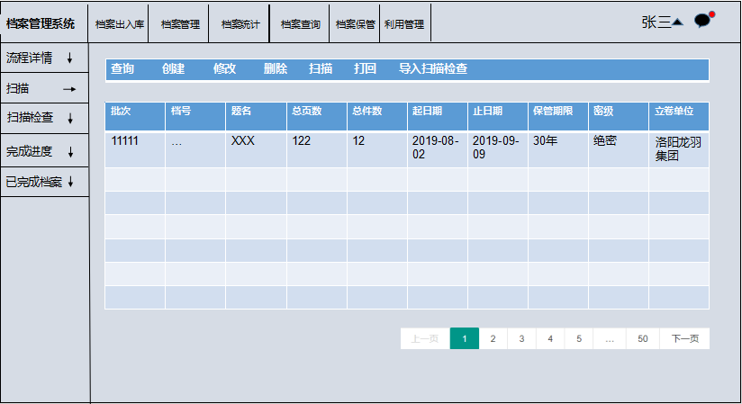

点击扫描

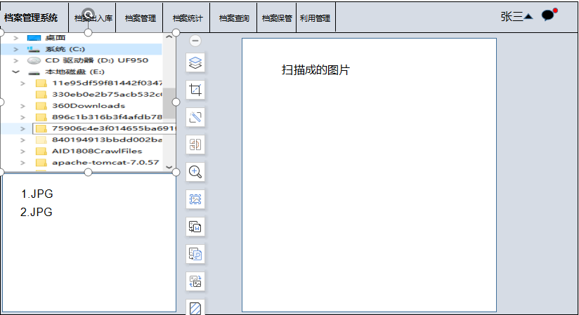

#### 4.4.6.4、与其他功能点的关系

数据来自打印目录。

#### 4.4.6.5、子功能点

可以自动备份。

### 扫描检查

#### 4.4.7.1、业务描述

将扫描完成的文档进行扫描检查。检查中是否有漏页、残页、信纸、纸质过厚、照片等采用平板扫描。扫描完成每一份文件，要对照原文仔细检查是否清晰，完成。

**4.4.7.2、用例及关键数据**

扫描出现错误，打回

检查无错误

装订

扫描

扫描检查

#### 4.4.7.3、业务流程图

页面数据来自扫描，用户检查无误后，把数据导入装订。如果发现错误，则打回。

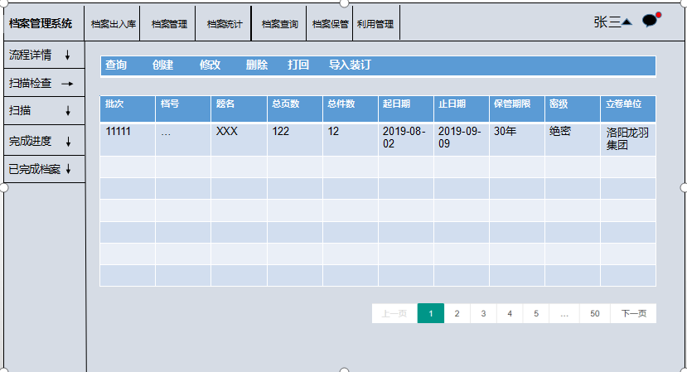

#### 4.4.7.4、与其他功能点的关系

数据来自扫描

#### 4.4.7.5、子功能点

增删改查。

### 装订

#### 4.4.8.1、业务描述

将扫描检查完毕的文件进行按件装订、打孔。

#### 4.4.8.2、用例及关键数据

检查有错误，打回

扫描检查

装订

检查无错误

装盒

#### 4.4.8.3、业务流程图

数据来自扫描检查，用户检查无误后，导入修图、分篇。有错误时，打回到扫描检查。

#### 4.4.8.4、与其他功能点的关系

数据来自扫描检查

#### 4.4.8.5、子功能点

增删改查。

### 装盒

#### 4.4.9.1、业务描述

把装订好的文件按照目录打印脊背，装盒，检查文档是否完整。

#### 4.4.9.2、用例及关键数据

检查有错误，打回

装订

装盒

导入，

检查无误

修图、分篇

#### 4.4.9.3、业务流程图

数据来自装订，检查有错误打回到装订，无错误导入到修图、分篇。系统提供报表功能，可以对档案存储脊背并进行打印。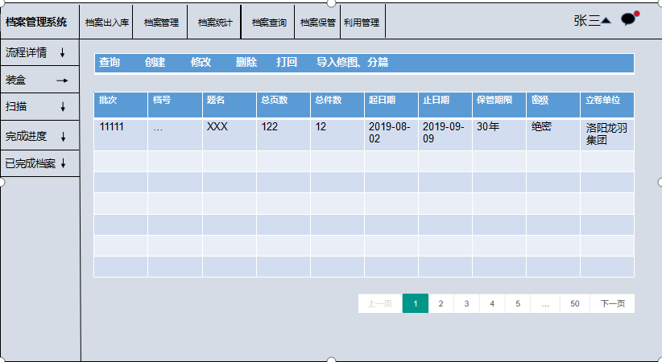

#### 4.4.9.4、与其他功能点的关系

数据来自装订

#### 4.4.9.5、子功能点

报表功能，可以打印脊背。

### 修图、分篇

#### 4.4.10.1、业务描述

将电子版原图进行修图、框外、红头、纠斜、分篇、保证原图的完整性。

#### 4.4.10.2、用例及关键数据

检查有错误，打回

PDF制作

检查无误，导入

装盒

修图

#### 4.4.10.3、业务流程图

数据来自装盒，用户完成修图、分篇后，把数据导入PDF制作。当发现错误后，打回到装盒。

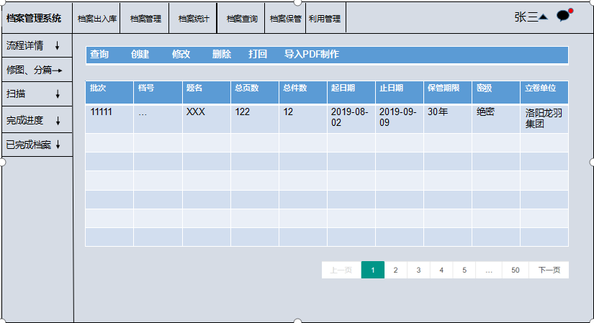

#### 4.4.10.4、与其他功能点的关系

数据来自装盒。

#### 4.4.10.5、子功能点

增删改查。

### Pdf制作

#### 4.4.11.1、业务描述

将修图分篇后的文档进行PDF制作。

#### 4.4.11.2、用例及关键数据

发现错误打回

修图、分篇

PDF制作

无错误，自动生成流转单

#### 4.4.11.3、业务流程图

流转单

用户可以选中文档进行上传PDF，查看PDF，检查到错误时，打回到上一级。

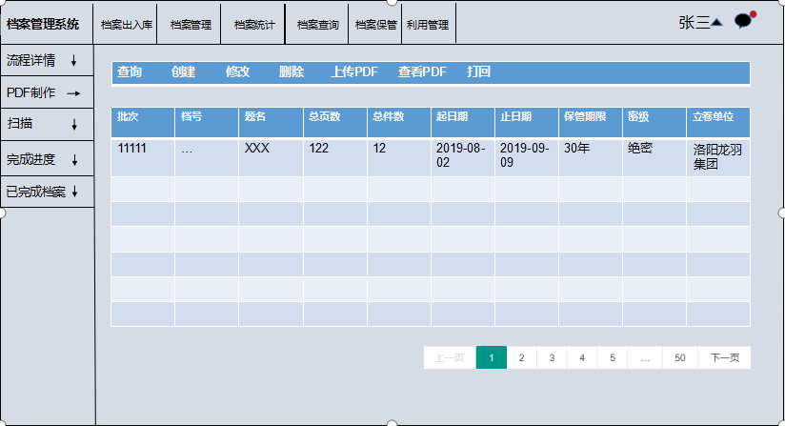

#### 4.4.11.4、与其他功能点的关系

数据来自修图、分篇。

#### 4.4.11.5、子功能点

增删改查。

### 流转单

#### 4.4.12.1、业务描述

自动生成流转单，可以看到一份档案各个环节是谁完成的，并可以生成二维码，扫码后可以看到这份档案的详细信息。

#### 4.4.12.2、用例及关键数据

移交单

移交

生成二维码 扫码成功后

档案详细信息

流转单

#### 4.4.12.3、业务流程图

生成流转单后，看一看到档案详细信息，并可以生成二维吗，可以进行导入导出功能以及打印。当档案需要移交是，点击移交，然后加入到移交记录。

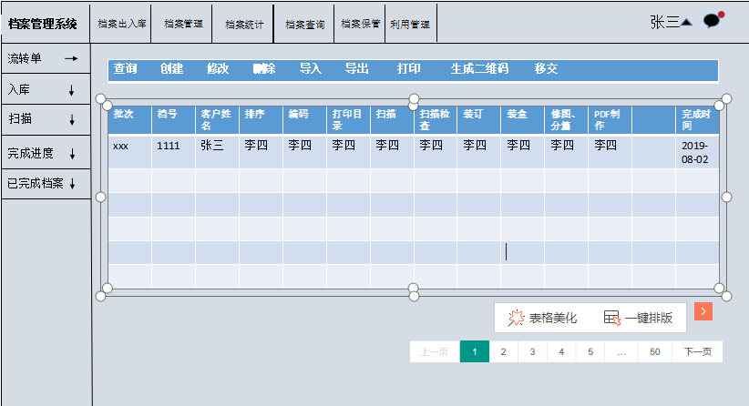

#### 4.4.12.4、与其他功能点的关系

#### 4.4.12.5、子功能点

导入导出，打印

### 移交记录

#### 4.4.13.1、业务描述

所有完成的纸质档案文档与电子版交给客户签字，签收

#### 4.4.13.2、用例及关键数据

该功能存储移交后的档案数据。

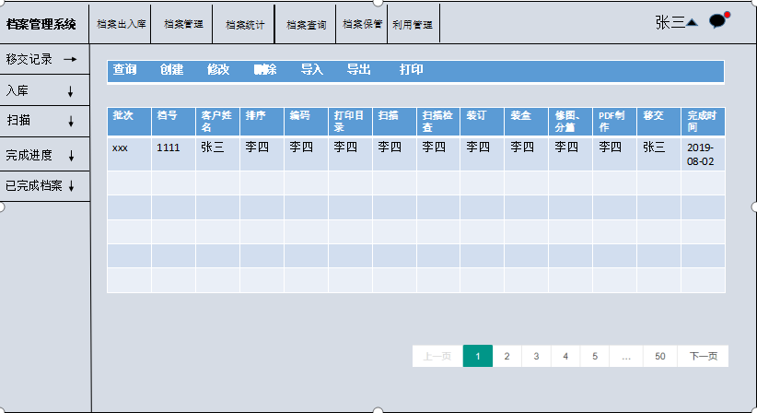

#### 4.4.13.3、业务流程图

#### 4.4.13.4、与其他功能点的关系

#### 4.4.13.5、子功能点

### 4.4.14、每日完成任务量

#### 4.4.14.1、业务描述

为了方便领导查看员工的每日工作情况。

#### 4.4.14.2、用例及关键数据

每日工作量已编码为例。

每日过工作量

录入

员工

#### 4.4.14.3、业务流程图

编码员每日下班录入自己的工作量。

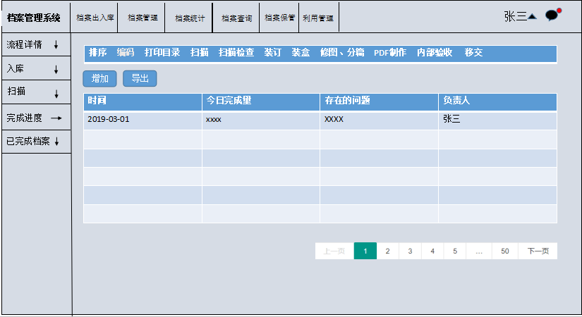

#### 4.4.14.4、与其他功能点的关系

可视化需要用到这个数据。

#### 4.4.14.5、子功能点

可以导出成Excel表格。

### 4.4.15、检索功能

#### 4.4.15.1、业务描述

多条件检索。

#### 4.4.15.2、用例及关键数据

#### 4.4.15.3、业务流程图

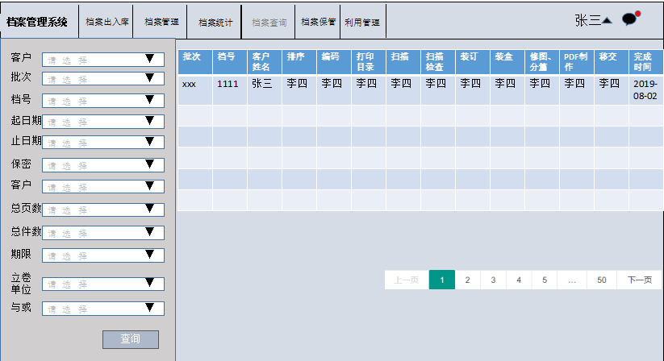

#### 4.4.15.4、与其他功能点的关系

#### 4.4.15.5、子功能点

### 4.4.17、档案统计可视化

#### 4.4.17.1、业务描述

为了方便组长查看档案时一目了然，系统提供可视化界面。

#### 4.4.17.2、用例及关键数据

取数据

可视化显示

数据库相关数据

#### 4.4.17.3、业务流程图

档案详情可视化：提供档案近7日完成数量（批次），档案近7日完成数量（卷），上周完成情况（各个客户），出入库数量（总数）。如图所示

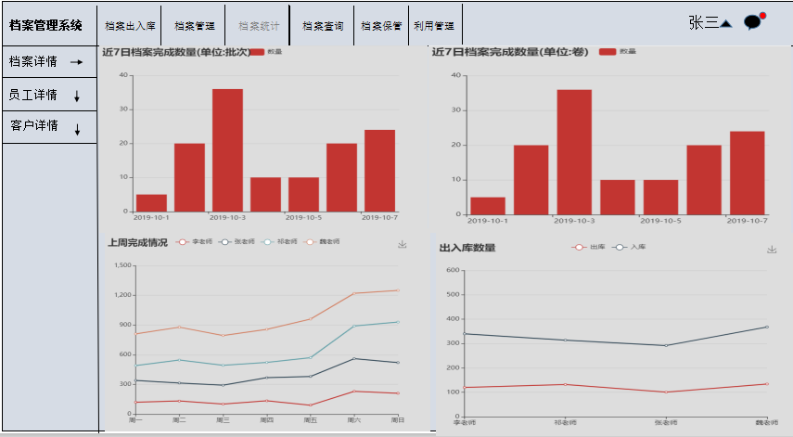

员工详情可视化：提供这个项目所有员工上周的工作量，如图所示

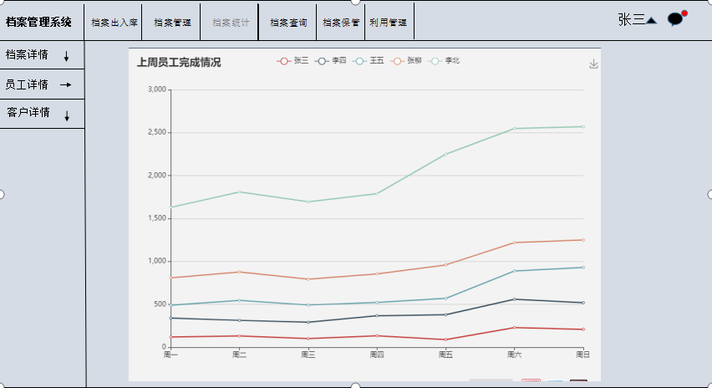

客户完成情况：实时更新每一个客户的完成数量。

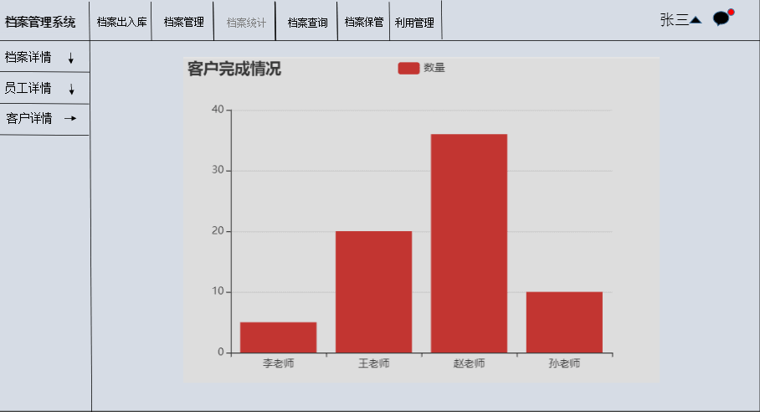

客户移交情况

#### 4.4.17.4、与其他功能点的关系

档案详情可视化：与流转单上的数据对应。

员工详情可视化：与每日员工报工作量有关。

客户完成情况：与移交单的数据相对应。

#### 4.4.17.5、子功能点

### 4.4.17、档案保管

#### 4.4.17.1、业务描述

为了更好的保存档案，防止档案发霉，潮湿等情况。

#### 4.4.17.2、用例及关键数据

安防检查记录

手动录入

库房修复记录

普通用户

温湿度记录

#### 4.4.17.3、业务流程图

安防记录检查：手动输入相关信息。如图所示

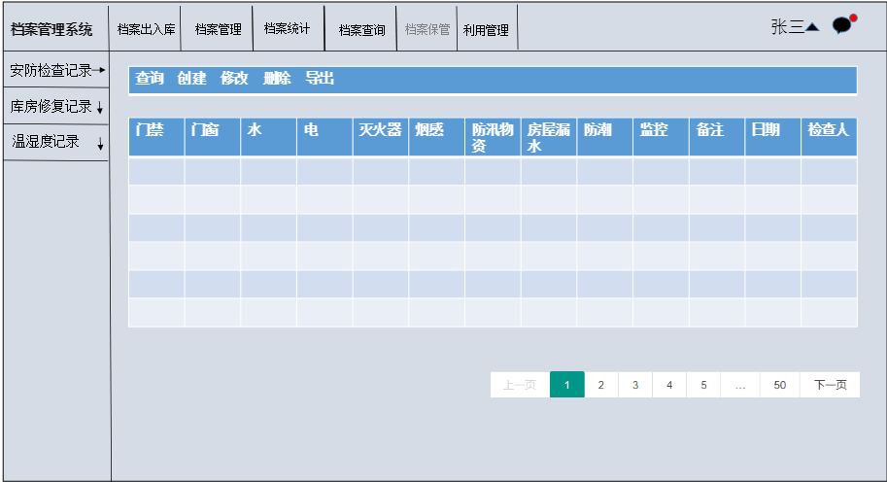

库房修复记录：手动输入相关信息。如图所示

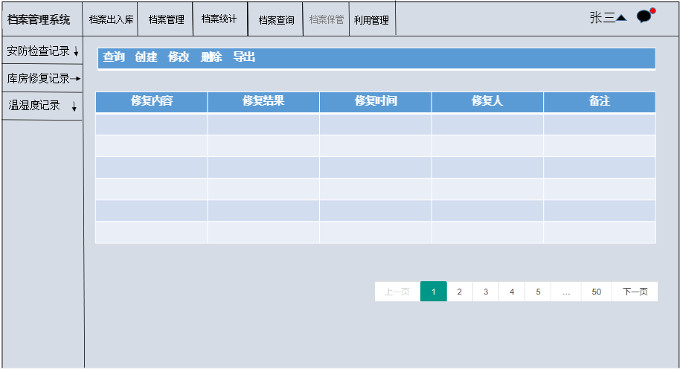

温湿度记录：手动输入相关信息。如图所示

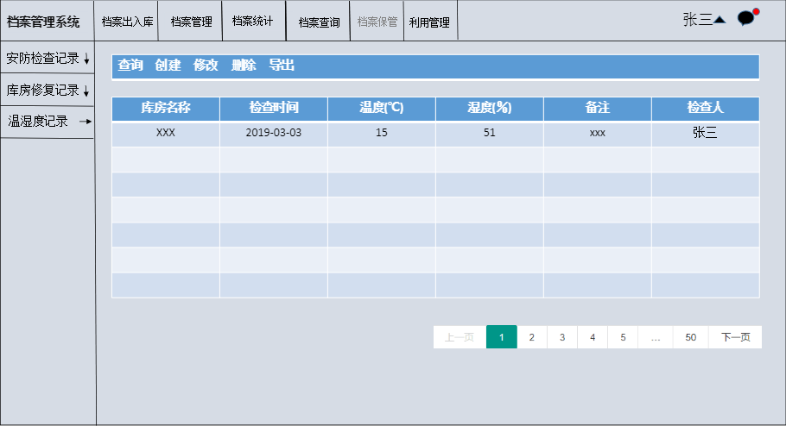

#### 4.4.17.4、与其他功能点的关系

#### 4.4.17.5、子功能点

增删改查，导出Excel表格。

### 4.4.17、利用管理

#### 4.4.17.1、业务描述

当客户需要借阅一条档案时，经过同意后，我们要登记到系统中。

#### 4.4.17.2、用例及关键数据

录入

归还表

归还

登记表

客户借阅档案

#### 4.4.17.3、业务流程图

当客户需要借阅某个档案时，我们需要在系统中做一个记录。

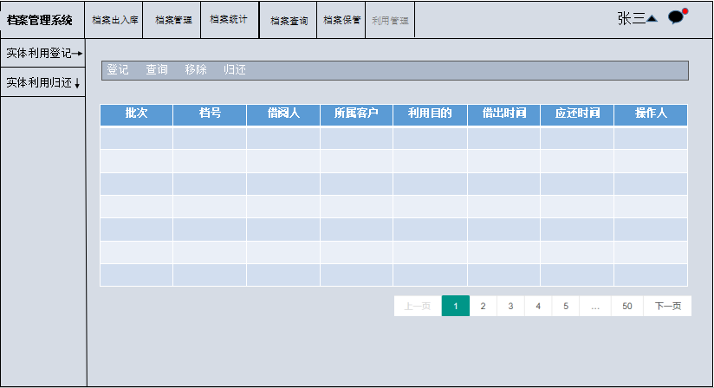

如果这份档案归还后，把这条数据加入到归还表里。

#### 4.4.17.4、与其他功能点的关系

#### 4.4.17.5、子功能点

### 4.4.17、项目组成员管理

#### 4.4.17.1、业务描述

组长可以增删改查项目组成员，普通操作员职位只能看到操作员的界面。

#### 4.4.17.2、用例及关键数据

项目组成员

增删改查

项目组长

#### 4.4.17.3、业务流程图

组长可以增删改查项目组成员，普通操作员职位只能看到操作员的界面。

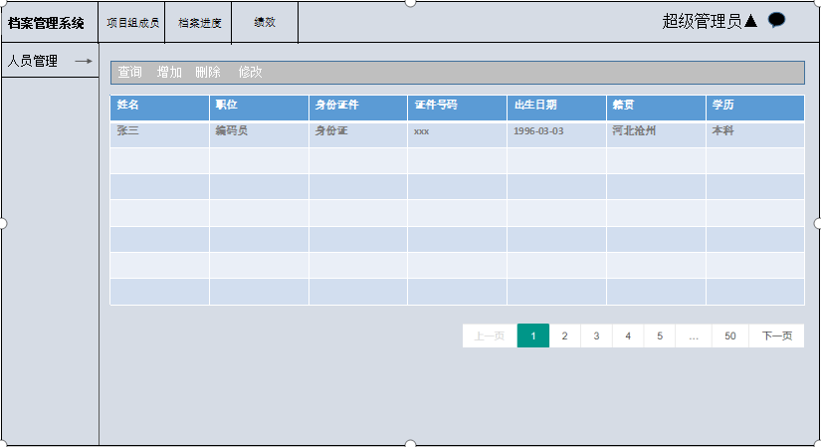

#### 4.4.17.4、与其他功能点的关系

职位对应相对应的页面。

#### 4.4.17.5、子功能点

***2）消息通知管理***

### 4.4.16、消息通知功能模块

#### 4.4.16.1、业务描述

项目组长和总经理账号可以接受客户提交的指令，也可以向客户发送指令。方便用户和客户之间的交流。(功能包含客户物品管理)

#### 4.4.16.2、用例及关键数据

发送指令，组长接受

客户

发送请求，客户接受

项目组长

#### 4.4.16.3、业务流程图

项目组长：当接受到客户的指令时，或者有未处理信息时，消息通知会出现小红点，如图所示，点击后，进入详细通知页面，然后进行处理客户发送的指令，当处理完这条信息后，客户会收到相关通知。如图所示

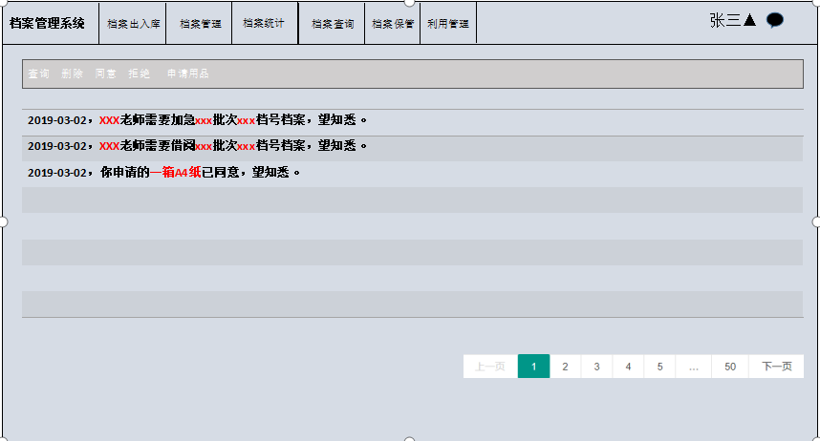

客户界面：当接收到项目组长的指令时，或者有未处理的信息时，详细通知会出现小红点，如图所示，点击后进入消息通知界面，然后可以看到最近的消息信息，可以显示项目组长发送的指令以及客户发送指令被处理的结果，如图所示

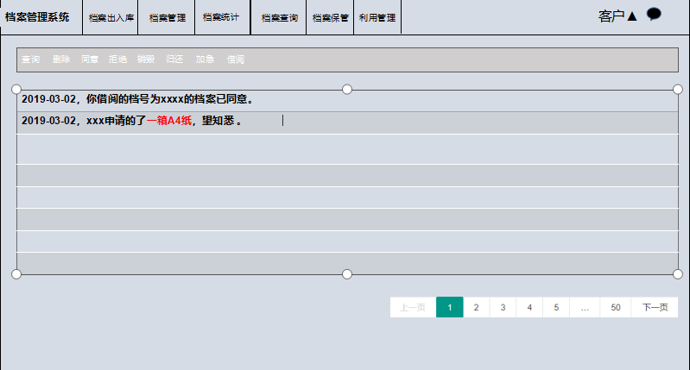

#### 4.4.16.4、与其他功能点的关系

#### 4.4.16.5、子功能点

### 4.4.17、客户页面

#### 4.4.17.1、业务描述

为了方便与项目部沟通，提供相关指令。并提供现场物品管理，方便统计现场物品数量。

#### 4.4.17.2、用例及关键数据

如果是物品申请

发送指令和

手动录入系统

项目部

客户

#### 4.4.17.3、业务流程图

客户操作的指令如果被项目部同意或者拒绝则会提示客户，同时，当项目部发送指令后，客户收到指令并可以同意或拒绝。

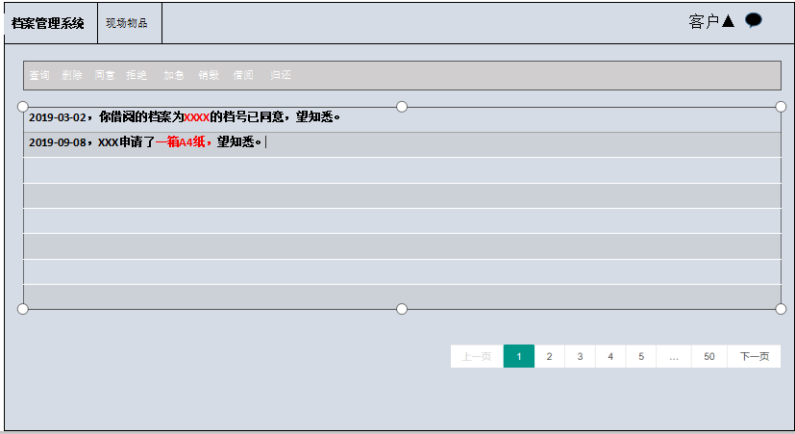

当用户申请物品同意后，客户把借出的物品录入到系统。

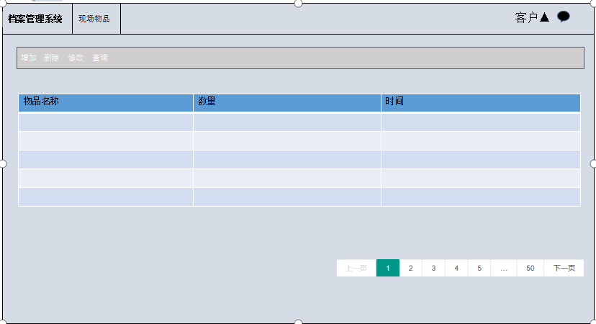

#### 4.4.17.4、与其他功能点的关系

与项目部消息系统交互。

#### 4.4.17.5、子功能点

***3）系统管理模块***

#### 4.4.18.1、业务描述

系统管理模块主要是总经理可见，包括项目立项结束，权限管理。

项目立项，总经理点击立项，录入系统名称，时间，客户方名称，金额。项目结束后，可以点击项目结束，完成项目。

权限管理，总经理可以设置数据库中人员的权限，根据权限，用户可以进行相关的操作。

## 接口需求

***编写建议：****描述该软件所涉及到的内部接口和外部接口需求。*

### 内部接口需求

***编写建议：****描述各个模块或者功能点之间的业务接口，可以采用图表加文字的方式进行展示；每个接口间列出详细的接口要素及其说明。*

### 外部接口需求

***编写建议：****描述该软件系统与其他软件系统之间的业务接口，可以采用图表加文字的方式进行展示；每个接口间列出详细的接口要素及其说明，并且对具体的调用方式进行描述。*

# 非功能性需求描述

## 系统环境需求

***编写建议：****描述客户方对软件系统的系统环境需求，即客户要求在什么样的环境下使用该系统；包括网络环境、人员环境、使用频率和周期等等。*

## 易用性和用户体验需求

***编写建议：****描述客户方对软件系统在易用性和用户体验方面的需求，例如客户对界面布局的要求，对软件各项表单操作提醒的要求、对帮助文档的要求等等。*

## 软硬件技术需求

***编写建议：****描述客户方对该软件系统开发和部署方面的软硬件环境和技术的要求：*

*例如：*

1. *软件开发过程中使用到的开发语言、基础框架等；*
2. *软件开发和部署的操作系统、WEB 浏览器等方面的要求；*
3. *软件部署的硬件服务器的性能配置要求等；*
4. *其他认为应该包含的信息…*

## 安全性需求

***编写建议：****描述客户方对该软件在安全方面的要求；*

*例如：*

1. *数据库安全性；*
2. *备份和容灾策略；*
3. *数据出错时的回滚机制；*
4. *系统安全性；*
5. *密码安全性；*
6. *防止XSS和SQL注入攻击等；*
7. *其他认为应该包含的信息…*

## 可维护性需求

***编写建议：****描述客户方或者我方维护人员对该软件系统在可维护性方面的需求。*

*例如：*

1. *远程维护的需求；*
2. *备份的需求；*
3. *对系统维护的要求（对管理人员专业水平的要求）等；*
4. *其他认为应该包含的信息…*

## 对培训的需求

***编写建议：****描述客户方和我方实施/售后人员对该软件系统在培训方面的需求。*

*例如：*

1. *对客户方领导的培训；*
2. *对客户方管理人员/系统管理员的培训；*
3. *对客户方普通操作人员的培训；*
4. *对我方技术实施和售后人员的培训；*
5. *其他认为应该包含的信息…*

# 其他

## 软件应当遵循的标准或规范

***编写建议：****列出本软件在需求调研和分析、设计以及开发等过程中应当遵循的各项规范。*

*例如：*

1. *本软件所涉及到的行业在该软件所涉及到的业务领域的相关行业执行标准；*
2. *国家在该软件所涉及到的业务领域的相关法律法规和执行标准；*
3. *客户方自身对于软件所涉及到的业务领域的管理制度和错误以及相关标准；*
4. *其他同类型软件产品的相关规范和定义；*
5. *本次软件研发所应该遵循的标准/规范/要求等等；*
6. *其他认为应该包含的资料…*

*列出所有的参考资料文档（可以是非正式出版物），格式如下：*

*[标识符] [作者]，[文档名称]，[出版单位(或归属单位)]，日期*

## 定义、首字母缩写词和缩略语

***编写建议：****记录在需求调研过程中所记录/识别的所有专业词汇和缩略语(可能和业务无关的)，并给出解释说明。格式如下：*

|  |  |
| --- | --- |
| 缩写、术语 | 解释说明 |
|  |  |
|  |  |

## 附件

### 用户需求调研表

|  |  |  |  |
| --- | --- | --- | --- |
| **需求标题：** |  | | |
| **调查方式：** | □访谈 □电话 □邮件 □即时通讯 | | |
| **调查人：** |  | **调查时间：** |  |
| **调查地点：** |  | | |
| **参加人员：** |  | | |
| **调研内容：** |  | | |
| **取得的原始材料：** |  | | |
| **调查人签字：** |  | **客户代表签字：** |  |

### 参考文档资料

***编写建议：****本处用于附加在“1.4、参考资料”和“6.1、软件应当遵循的标准或规范”中所设计到的所有资料和文档。*